SQK34.00

Actuador electromotorizados, 5 Nm, 90 °, 230 V CA, 3P

N º de ref. BPZ: SQK34.00
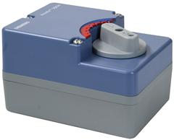
Con motor síncrono reversible. Botón de conmutación para el control manual / automático y anulación manual. Con carcasa de fundición de aluminio y cubierta de plástico. Se puede combinar con ASK3 .. montaje de conjuntos para motorizar las válvulas de mariposa y deslizador (conjuntos de montaje correspondientes deben ser pedidos por separado).
SQK33 ..: Ángulo de rotación ajustable entre 70 ° y 180 °.
Otros detalles
Todos los actuadores tienen 2 contactos auxiliares integrados y espacio para 1 unidad auxiliar (interruptor auxiliar o potenciómetro).
Atributo | Valor
Esfuerzo de torsión | 5 Nm
La rotación angular | 90 °
Tiempo de posicionamiento | 135 s
Grado de protección | IP42
Temperatura ambiente en servicio | -15 ... 55 ° C
Temperatura del medio | ≤ 120 ° C
Posición de montaje | Vertical a horizontal
Tensión de servicio | AC 230 V
Consumo de energía | 3 VA
Señal de posicionamiento | 3 posiciones

